演講題目:打造台版edge impulse TinyML開發平台
演講者:許哲豪
日期:3月31號
關鍵字:邊緣ai，edge ai，edge impulse
心得報告:這篇演講首先講解了關於ai邊緣智慧及發展技術，並且在最初的幾分鐘先介紹了關於edge ai的定義方式，Edge AI強調的是讓使用者不需要連線到伺服器，而是直接在邊緣裝置應用AI模型，近期甚至可以在邊緣裝置上微調(Fine-tune)或是透過近年提出的聯邦學習(Federated learning)技術，由不同邊緣裝置在不洩漏資料的條件下共同參與模型訓練以找到更好的模型。
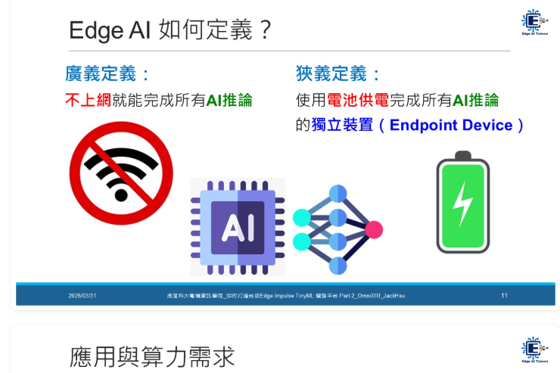
第二部分則講解edge ai的開發流程讓聽眾好理解，第三部分則講解edge impulse常用工具及應用實例。
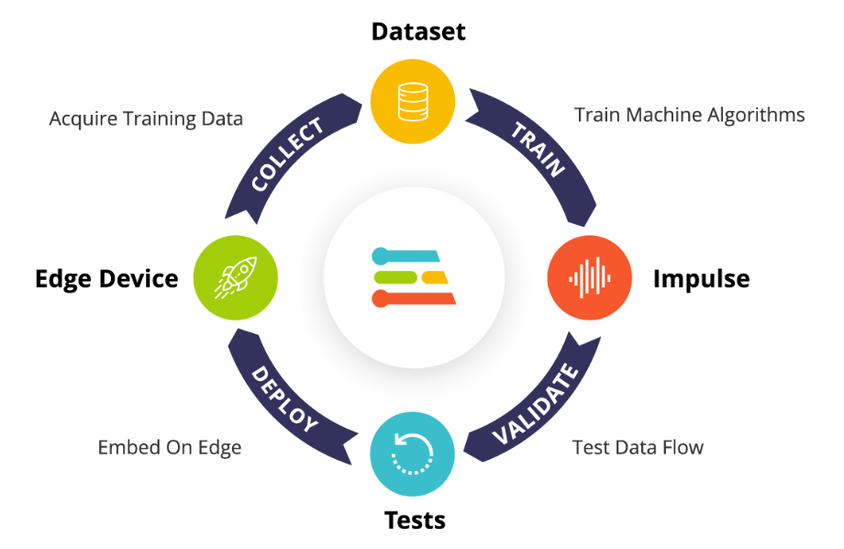
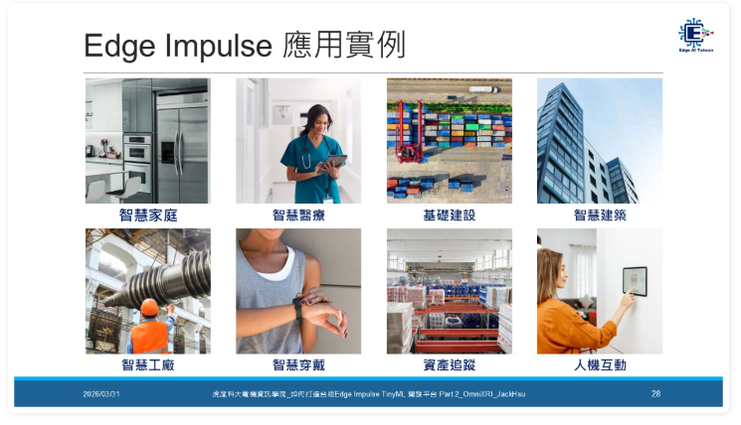
其中還有網上資料關於edge在工廠的應用，例如對產線上的產品做立即的瑕疵檢測和對aoi設備檢測出的瑕疵產品進行複判，或者使用工業機器人操作：透過低延遲的邊緣運算，執行即時的生產任務和機器人引導，提高生產效率和安全性等諸如此類的應用。演講者目前正在積極製作台版的edge，若成功做出可以提升人工智慧工程韌性以及加速國內產學平台，加速台灣在國際上的競爭力。
參考資料: https://omnixri.blogspot.com/2026/03/20260331-edge-impulse-tinyml-part-2.html
https://ikala.ai/zh-tw/blog/ai-technology/edge-ai-introduction/
https://aiacademy.tw/edge-ai-intro/
https://alankrantas.medium.com/%E5%9C%96%E5%BD%A2%E5%8C%96-tinyml-%E7%94%A8-edge-impulse-%E7%B6%B2%E7%AB%99%E8%A8%93%E7%B7%B4%E5%B5%8C%E5%85%A5%E5%BC%8F-ai-%E6%A8%A1%E5%9E%8B-%E5%85%8D%E5%AF%AB%E5%8D%8A%E8%A1%8C%E7%A8%8B%E5%BC%8F%E5%9C%A8-arduino-nano-33-ble-sense-%E9%96%8B%E7%99%BC%E6%9D%BF%E5%AF%A6%E7%8F%BE%E8%AA%9E%E9%9F%B3%E8%BE%A8%E8%AD%98-6e4c16b08310

